Маterial 8 – Refranes y dichos

¿Qué dibujo va con que dicho o refrán?

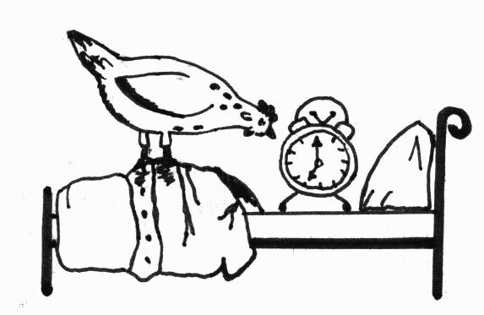 | 1.  Más vale pájaro en mano que ciento volando.  En tu lengua:  ____________________________________  ____________________________________
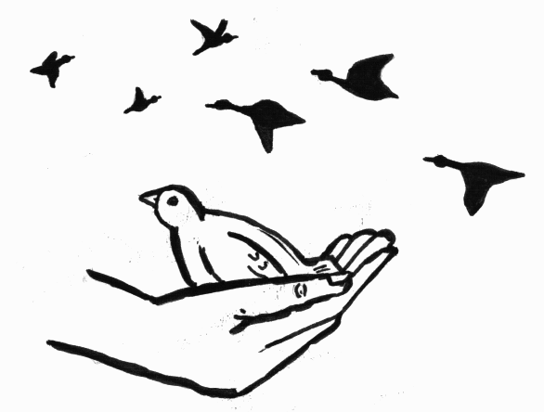 | 2.  Como un elefante en una cacharrería  En tu lengua:  ____________________________________  ____________________________________
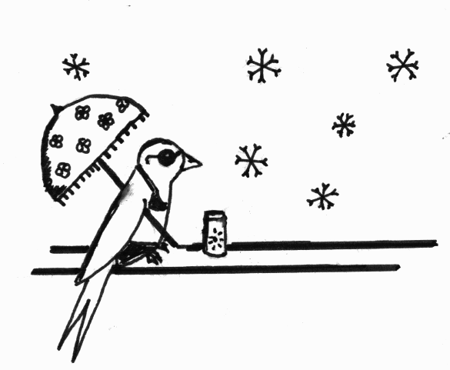 | 3.  Levantarse con las gallinas  En tu lengua:  ____________________________________  ____________________________________
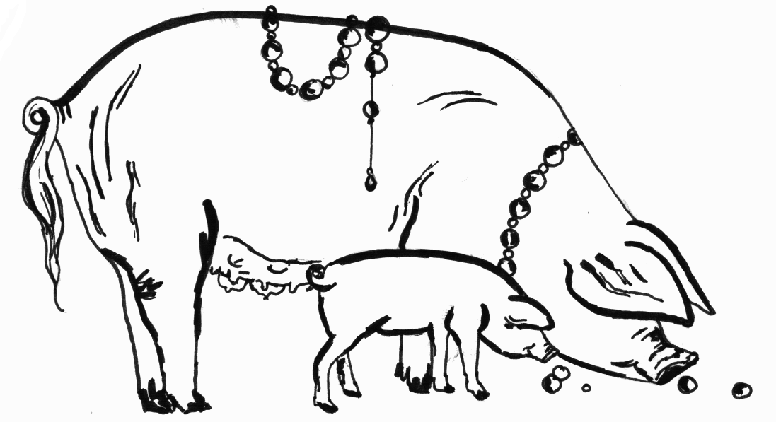 | 4.  Una golondrina no hace verano.  En tu lengua:  ____________________________________  ____________________________________
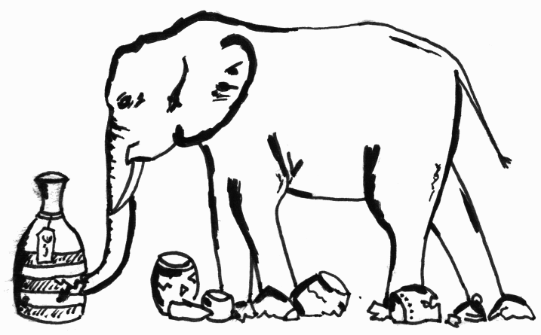 | 5.  Echar margaritas a los cerdos  En tu lengua:  ____________________________________  ____________________________________

